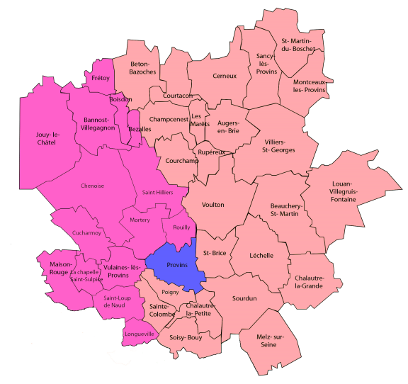

**R.P.E. : *La Ronde des « Bout-Chou »***

Les trois antennes du R.A.M. de la Communauté de Communes du Provinois sont des lieux d’échanges, de conseils, d’informations pour les assistantes maternelles et les parents.

**Secteur Bleu**

Responsable : Hélène GOUPILLEAU

1 rue Pré-Bottin, 77160 PROVINS

* [ram-laep@mairie-provins.fr](mailto:ram-laep@mairie-provins.fr)
* 01.60.58.51.23

**Secteur fushia**

Responsable : Edwige LETEVE

7 Cour des Bénédictins

77160 PROVINS

* [e.leteve@cc-du-provinois.fr](mailto:e.leteve@cc-du-provinois.fr)
* 06.86.57.44.67

**Secteur rose**

Responsable : Nadine PINHEIRO

7 Cour des Bénédictins

77160 Provins

* [rpe@cc-du-provinois.fr](mailto:rpe@cc-du-provinois.fr)
* 06.78.98.84.88



Ateliers « MATIN BONHEUR » du R.P.E.

**Avec Edwige ou Nadine en alternance**

|  |  |
| --- | --- |
| Tous les mardis | Sourdun |
| 2 jeudis sur 3 | Sainte-Colombe |
| 2 vendredis sur 3 | Beton-Bazoches |
| 2 vendredis sur 3 | Saint-Hilliers |
| Tous les lundis | La Chapelle St Sulpice |
| Tous les lundis | Jouy le Chatel |
| 2 jeudis sur 3 | Chenoise |
| Tous les mardis | Léchelle |
| 2 jeudis sur 3 | Saint Loup de Naud |
| 2 jeudis sur 3 | Longueville |

**Avec Hélène**

|  |  |
| --- | --- |
| Tous les mardis | Maison des quartiers |
| Tous les vendredis | Maison des quartiers |

Permanences Administratives

|  |  |  |
| --- | --- | --- |
| Nadine | Edwige | Hélène |
| Téléphonique  Lundi : 14h/18h  Jeudi : 14h/18h | **Téléphonique**  Lundi : 14h/17h  Vendredi : 14h/16h | **Téléphonique**  Mercredi : 13h30/16h |
| Sur Rendez-vous  Lundi : 14h/17h  Mercredi : 14h/16h  1er samedi du mois : 9h/12h | **Sur Rendez-vous**  Mardi : 14h/17h30  Jeudi : 14h/17h30  2ème samedi du mois : 9h/12h | **Sur Rendez-vous**  Lundi : 8h30/12h  Jeudi : 8h30/12h |



***La Ronde des « Bout-Chou »***



**R**elais **P**etite **E**nfance de la Communauté de Communes du Provinois

**Pour les Parents**

**INFORMER**  sur les modes de garde existants

**ACCOMPAGNER**  dans la recherche d’une assistante maternelle

**COMMUNIQUER** sur ce mode d’accueil ainsi que sur vos droits et obligations

**SOUTENIR** dans les démarches

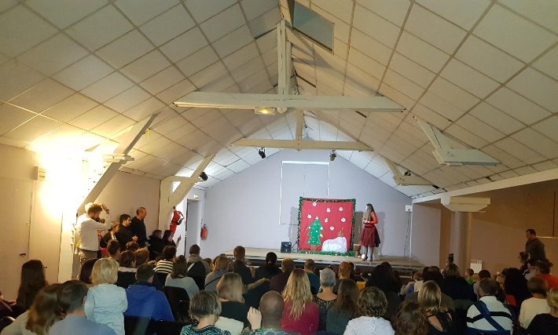



**Pour les Assistantes Maternelles**

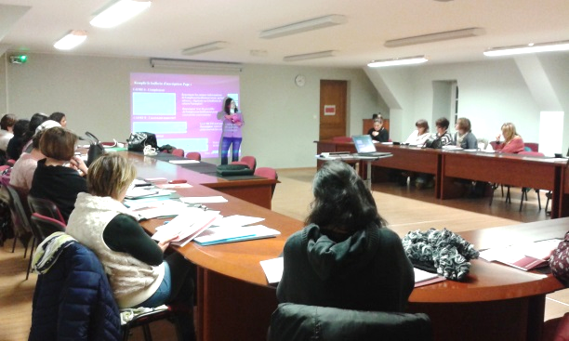

**INFORMER** sur le métier d’assistante maternelle, l’agrément, la formation, la législation du travail, etc…

**ECOUTER** et **SOUTENIR** dans les pratiques professionnelles et les questionnements, etc…

**RENCONTRER** d’autres assistantes maternelles lors des ateliers avec les enfants

**ECHANGER**



**Pour les Enfants**

**ECHANGER** avec d’autres enfants

**SE SOCIALISER**

**DEVENIR** autonome dans un environnement sécurisant et faire de nouvelles expériences

